# Chapter 1 债券基础知识

## 债券基本概念

* securities+借贷关系

### Securities

* Bondholder（investors/buyer）Seller（Issuer）
* 一级市场，二级市场
* 存在market price

### 债权债务关系

* 债务人Borrower/debtor和债权人Lender/creditor
* Collateral抵质押
* Credit Risk

## 债券的基本要素

Indenture或 trust deed： is the legal contract that describes the form of the bond, the obligations of the issuer, and the rights of the bondholders.

### Issuer发行方

|  |  |  |
| --- | --- | --- |
| **债券类型**  **（按发行人分类）** |  | **主要还款来源** |
| 超国家债  Supranational organizations | 比如世界银行，国际货币基金组织 | 收回的贷款，成员国的股金 |
| 主权债  Sovereign (national) governments |  | 税收，印钞 |
| 非主权政府债  Non-sovereign(local) governments |  | 地方政府税收，融资项目的收入，特殊税收或地方收费 |
| 类政府债券  Quasi-government entities Companies | 比如房地美、房利美,发行Agency bonds |  |
| 公司债 | debenture | 经营现金流 |
| Structural finance sector | 资产支持证券 | 资产自身的现金流 |

### Maturity债券期限

* tenor是到期剩余时间
* Money market securities:≤ one year
* Capital market securities:≥one year
* Perpetual bond:no stated maturity date

### Par Value/Face Value

### Coupon 票息

Coupon is the amount of interest payments

* Annual coupon=coupon rate x par value
* 在发行时确定了；要注意付息的频率，可能是每年付/半年/季——但coupon是年度的额
* Zero-coupon bond pure discount bond:a bond pays no interest prior to maturity
* 所获得的利息是implied的，并且等于票面价值和购买价格之间的差额。

### Currency

* Dual-currency bonds ：某美国机构在中国建厂，本金用人民币，利息以美元偿还
* Currency option bonds：债券投资者，可以选择收利息是美元or人民币receive

## Collateral抵质押

* Secured bonds---backed by资产或担保
* Collateral trust bonds：抵押物为金融资产
* Equipment trust certificates：抵押物为设备
* Mortgage-backed securities（MBS）
* Covered bond——担保物是a segregated pool of assets called a “cover pool”，当包含在覆盖池中的资产出现non-performing（即：这些资产没有产生承诺的现金流）时，发行人必须用performing assets替换它们。
* Unsecured bond——没有collateral

## 契约条款Bond indentures

* Negative covenants：不得做xx，一般是对于债务人的约束
* Affirmative covenants:应当做xx
* 差异：肯定性契约通常不会给发行人带来额外的成本，而否定性契约往往代价高昂(costlier)
* 所有的债券契约都是legally enforceable
* 在一次新的债券发行时就所有的债券契约达成了一致

## 增信机制Credit enhancement

### Internal Credit enhancement

* Subordination结构化设计——优先级次级tranches/waterfall structure
* Senior/ Subordinated
* Over- collateralization：过度抵质押
* Reserve accounts储备账户：cash reserve现金储备账户、Excess spread储存利润一部分作为风险准备金

### External Credit enhancement

* Surety bond：外部机构代为赔偿
* Bank guarantee：对于投资者担保
* Letter of Credit：银行对债务人提供贷款
* Cash collateral account：找外部人员提供现金储备
* Bearer bonds不记名债券：一般Eurobonds都是
* Registered bonds记名：国内和外国债券一般都是记名；

# Chapter2 债券分类

## 本金现金流结构分类

* 传统Bullet bond：每期付息，到期还本
* 现金流都集中在某一个时间点，对应的支付叫做Balloon payment（一般就是利息较低或频次很高，本金很大）
* Amortizing bonds
* Fully amortized bond：等额还钱，其中包括利息和本金都偿还
* Partially amortized bond：部分还本金和利息，最终一期要还一笔大金额——也是有balloon payment risk
* Sinking Fund Provision偿债基金条款：
* 是一种使投资人提前收回本金的方式。与serial maturity structure相似
* 债券的发行方在债券存续期间定期提前偿还部分本金，例如，每年偿还本金初始发行额的6%。偿债基金条款的好处是有一个明确的本金偿还计划，可以降低发行人到期时无法偿还本金的风险，即降低信用风险（credit risk）。
* 然而，投资人面临提前收回的本金的reinvestment risk

## 票息现金结构分类

* Fixed rate coupon bond
* Step-up rate coupon bond：在某些日期利率会上升——保护投资者
* Floating-rate notes/Floaters:
* 一般使用reference rate+quoted margin（spread）（eg：10bp=0.1%）
* 其中参考利率一般是**上一期的市场值**paid in arrears
* 息票利率的变化很可能是由：reference rate的周期性reset引起的
* reference rate：如Libor or Euribor这些 interbank offered rate ，是**a set** of reference rates (**not a single** reference rate) for 不同的不超一年的借款期限
* Variable-rate notes：spread 也不固定了
* A cap in a floating-rate note (capped FRN) :息票利率不得超过一个指定的最高利率。这一特性使发行人在利率上升的环境中感到受益
* Inverse or reverse FRN （inverse floater）
* Coupon rate =﹣reference rate quoted margin
* Index-linked bond：与某个指数挂钩
* 比如Inflation-linked bond：TIPS---Treasury inflation protection securities：
* 虽然利率不改但**本金**额变动Principe protected（change with inflation）+Coupon rate does not change——Capital-indexed bonds
* Deferred coupon bonds：票息延迟，零息债券是极端案例
* 最初几年不支付息票，后面利息一般会更高——特别是某些矿场建设
* 有利于cash flow management
* Payment-in-Kind（PIK）coupon bonds：实物（股或债）作为利息，一般是风险更高
* Credit-linked coupon bonds：与信用状况相关
* Equity-linked notes（ELN） ：参考发行的股票的价值

## 含权债券：或有条款（Contingeney Provisions）

### 可赎回债券Callable bond

* 债券的发行方有权提前支付call price买回债券
* 导致call price是债券的天花板---limited price appreciation
* 在市场利率比较低的时候，发行方会行使权力
* 对于投资者面临更高的reinvestment risk
* 将有更高yield和更低的发行价格
* V=Vstraight bond－Vcall option

### 可回售债券Putable bond

* 投资者有权提前以Put price卖给发行方
* 在市场利率比较高的时候，投资者会行使权力
* 更低的Yield和更高的发行价格
* V=Vstraight bond+Vput option

### 可转债Convertible bond

* 投资者有权转换成普通股，约定好一张债券转多少普通股
* 有股和债的双重性质
* 在股价很高的时候，大家预期将转换，它的价格与股价接近
* 更低yield，更高发行价格
* V=Vstraight bond+Vcall option on equity
* Contingent convertible bonds：某个事件触发后自动转换成股——一般是机构为了满足资本充足率。实际上没有含权

### 可分离交易可转债Bond with warrants

* 债券和option可以分离，可以单独卖掉期权
* Warrant is an attached option，但不是embedded option

## 根据币种对债券市场分类

|  |  |
| --- | --- |
| 发行地=发行币national bond markets | 发行地=发行币=发行人**domestic bond** |
| 发行地=发行币≠发行人**foreign bond** |
| 发行地≠发行币Eurobond markets | **Eurobonds** |

**Global bond market**：同时在Eurobond markets和至少一个national bond markets发行

* Eurobonds通常是作为无记名债券（bearer bonds）发行的，而不是注册债券registered bonds。
* Eurobonds通常受到比国内外债券更少的监管

# Chapter 3固收票据发行和交易

## 根据债券信用级别和期限可分类为

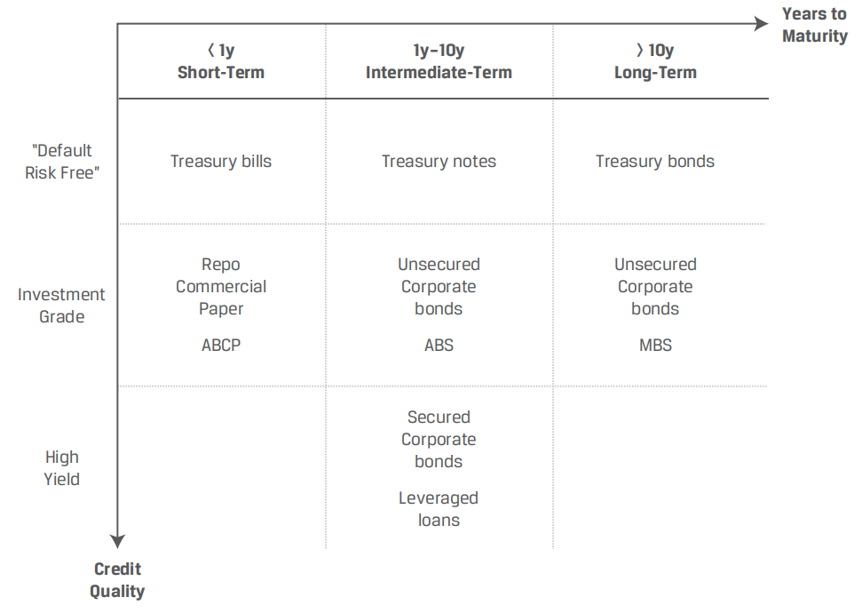

## 债券一级和二级市场

### Primary bond market ：is the market in which issuers sell bonds to investor

* **Public offering:** any member of the public may buy the bonds
* Underwritten offering 包销：IB买后再resell新发行的债券，不是作为broker收卖债的commission
* Auction 拍卖---美国债尤其国债；新发行的主权债券是通过拍卖的方式向公众出售
* Best efforts offering 代销
* Shelf registration 分批发行
* **Private placement:** only a selected group of investors may buy the bonds
* typically non-underwritten, unregistered

### Secondary bond market ：is the market in which existing bonds are subsequently traded among investors

* + 二级债券市场的Liquidity是指以接近其公平市场价值的价格快速买卖债券的能力。
* Organized exchange 场内交易
* OTC markets:dealers will post bid and ask price场外
* 绝大多数公司债券都在场外交易（OTC）市场进行交易，结算是通过“在on a paperless, computerized book-entry basis”同时将清算系统账簿上的债券兑换成现金的方式进行的。

# Chapter 4企业债

## 分类

### Bank loans

* Bilateral loan：一银行一企业；
* Syndicated loan：多个银行组成银团对一企业借款

### Commercial paper

* **短期**，无抵质押
* 可作为as a source of interim financing for long-term projects
* 一般是大型稳定的企业才可能发行，并不是highly rate才能发
* Eurocommercial paper ：以任意货币计价（denominated）

### Corporate notes and bonds：一年内到期

### Medium-term notes（MTNS）：更长的到期日

### Structured financial instruments：结构化工具

* Capital protected instruments保护本金
* Yield enhancement instruments 在某些情况下提高收益
* Participation instruments 收益与某个事件或指数连接
* Leveraged instruments 加杠杆放大

## 金融机构的融资渠道

* retail deposits零存
* wholesale funds金融机构的存款
* central bank funds,
* interbank funds
* negotiable certificates of deposit可转让定期存单：
* 一般是大面值；
* 允许任何存款人（初始或后续）在到期前在公开市场上出售定期存单
* 如果储户在到期前提取non-negotiable 不可转让（而不是negotiable）的存单，就会被罚款

## 回购协议Repurchase agreement（Repo）

* 卖债券的同时签订未来要在某个时间以agree-on price（repurchase price）买回债券

——本身是质押了债券，类似于collateralized loan

### Repo rate：买卖价格之比，就是融资利率

更高的情形：回购周期长；抵质押债券质量差；如果债券没有发生实物转移；债券不值钱；其他融资渠道利率比较高

### Repo margin/haircut：collateral security的市场价值和借款的价值之差

影响因素与repo rate 一致 and the value of the loan

### Reverse repo：进行Repo的对手方；

### 央行进行逆回购是第一笔操作（买债券），释放流动性

## Long-Term Investment-Grade and High-Yield Issuance

### 相似点

都具有较高的收益率

### 不同点——高收益率的来源不同

* 长期投资级债券的高到期收益率的很大一部分归因于高政府基准收益率（长期收益率高）
* 高收益债券：更多来源于高违约风险的补偿

# Chapter 5政府债

## Sovereign bonds：国债， backed by the taxing authority

* T-bills 短期；T-notes中期；T-bonds 长期
* On-the-run: 最近发行的债券
  1. referred to as a benchmark issue
  2. more actively traded and more liquid
  3. 价格提供关于current market yields最好的信息
* Off-the-run

## Non-sovereign bonds：由国家层级以下的政府发行，such as provinces,regions,states,and cities

* GO（general obligation）:由州立政府收税来保障，almost没有credit risk
* Revenue bonds ：只由项目收益支持，更大的风险，也有更高的回报率

# Chapter 6&7债券估值基础

## 利率

* 即期利率spot rate：可以理解为没有信用风险的零息债券的回报率，称为zero rates
* Spot rate curve：反映零息政府债券YTM。横轴是到期日，纵轴是年化利率
* The par curve：是一系列使得每张债券按票面价值定价的YTM与时间的关系。对于平价发行的债当期即期利率=YTM，也可以看作是平价债券YTM与对应期限的关系
* The forward curve：一系列远期利率与时间的关系
* 远期利率Forward rate：时间段起点是未来。
* myny（m是起点，n是跨度tenor；2y5y——两年后五年期的利率）
* Implied forward rate：知道即期利率曲线，可以计算出远期利率、
* 可以解释为将投资的到期期限延长一段时间的增量回报或边际回报



## 债券估值

### 单一折现率：

如果没有市场价值公允/无套利机会，market price=intrinsic value

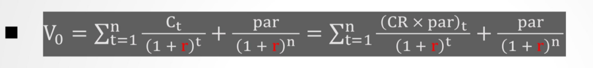

如果coupon rate**＜**/=/> discount rate，债券priced **at discount**/par/premium

### 使用即期利率——不同期的现金流用不同的即期利率

Use a sequence of spot rates that correspond to the cash flow dates

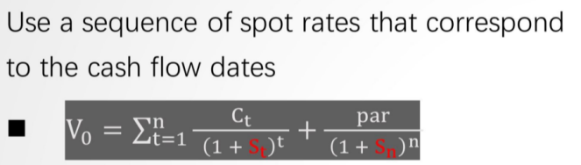

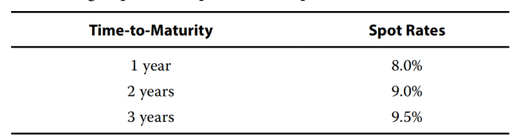

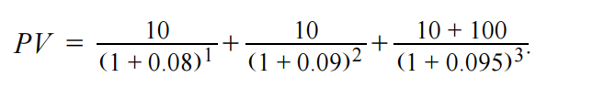

### 使用远期利率

Discount bond cash flows one period by one period with forward rates

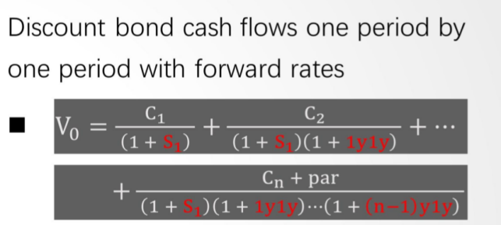

### 矩阵定价法 Matrix pricing

* 对于交易不频繁或没上市的债券，估算required yield spread over the benchmark rate
* 可以找相似的上市债券，依据 到期日、票面利率、信用风险
* 使用线性轧差得到更精确的数值

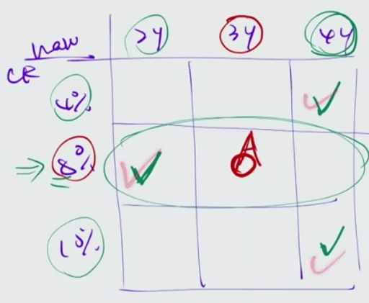

## 到期收益率 Yield-to-maturity（YTM）

* 与估值部分逻辑相反，先知道债券的价格，倒算出到期收益率
* YTM is the **internal rate of return**,and it reflects the **implied** **market discount rate**
* 由于最后一笔现金流比较大，利率会比较靠近Sn

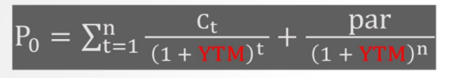

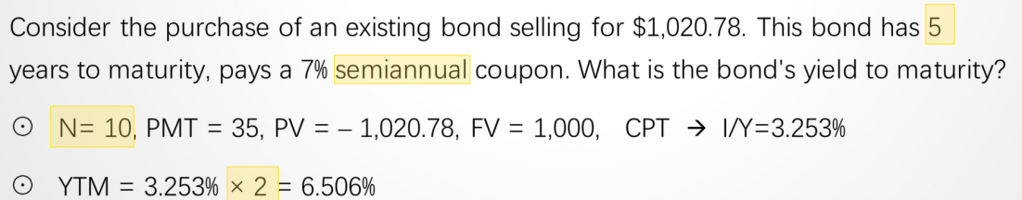

### 什么时候actual return=YTM？

1. 按时且足额还本付息
2. 投资者持有到期——或者以理论价格卖掉（债券摊余成本）
   * 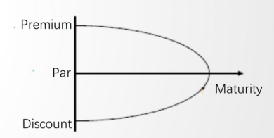
3. 陆续受到的coupon，能够以YTM进行再投资【在现实中很难实现】

### 债券的收益来源

1. Coupon，面值（本金）和carrying value（摊余成本）的差
2. Capital gains/loss：卖价-carrying value（摊余成本）
3. Coupon payments的Reinvestment

## 其他收益率

### Current yield

全年能受到的coupon/flat price----与付息频次无关

### Simple yield

（全年coupon+假设摊余成本以直线摊销）/flat price

### Par rate

不会直接等于折现率，因为每年spot rate不一样



如果债券溢价状态，V0对应coupon，Par对应Pr，Coupon＞Par

### Yield to call （YTC）

对于到期前都有赎回的权力，对应不同的call price（最后一笔现金流不再是面值），对应不同的YTC和持有到期的YTM

比较这些得到最低值作为**Yield to worst （YTW）**

## 收益率报价惯例

* 一般都用年化利率。对于期限比较长，使用复利；期限比较短，使用单利
* 节假日和周末
* Street convention yield：不考虑存在节假日和周末
* True yield：考虑节假日和周末的影响，True yield≤Street convention yield

**Discount rate：由FV到PV（大值到小值）**



**Add-on rate【看题目要求多少天一年】/The bond equivalent yield【转化为一年365天】： 由PV到FV（小值到大值）**

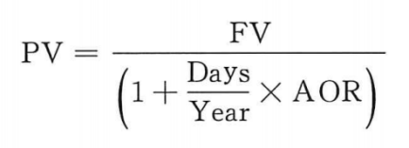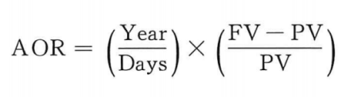

## 债券基差Spread

基准收益率：宏观经济因素变化的影响，如面额货币的预期通货膨胀率

价差或风险溢价组成部分受到债券和债券发行人的税收状况和质量评级影响

### 名义基差Nominal spread：点对点

* **G-spread:**Yield - actual or interpolated（用线性估算）的 government bond
* **I-spread:**Yield - 同币种相同到期期限的standard swap rate
* **注意都是YTM的差，不是coupon rate的差**

### 零波动基差Zero volatility spread（Z-spread,static spread）：线与线

* 与 government spot curve的**常数yield spread**
* 假设：这个yield curve是平行的

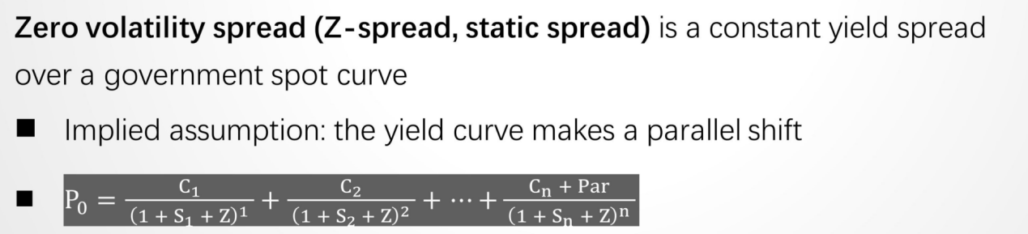

### 期权调整基差Option-adjusted spread （OAS）：树对树

* 去掉embedded option影响的 yield spread
* OAS= Z-spread — option value（**发行方角度**）
* Callable bond:option value >0，则OAS ＜Z-spread
* Putable bond:option value <0，则OAS> Z-spread

# Chapter 8 浮息债券

## 浮息债券：票息率和折现率都浮动

* Required rate of return for floating-rate notes （FRNs）= reference rate+**required margin**
* Coupon rate for floating-rate notes （FRNs）= reference rate+ **quoted margin**
* 如果 **quoted margin（票面）＞ required margin（折现）**,FRNs will be priced at premium

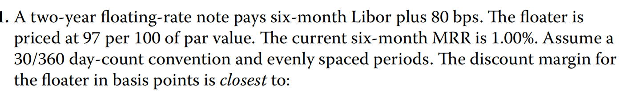

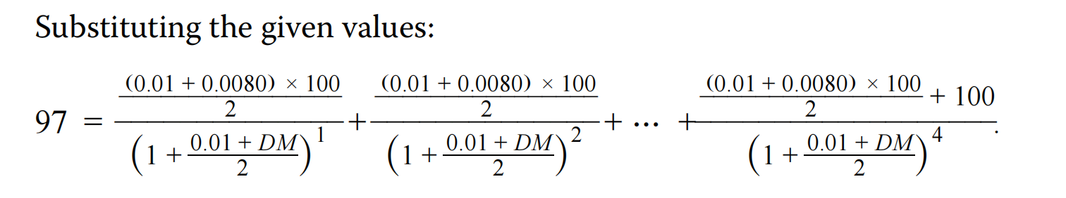

## 全价和净价

* Acured interest应付利息——在两次付息日之间卖了，应当之间有对应的利息所有

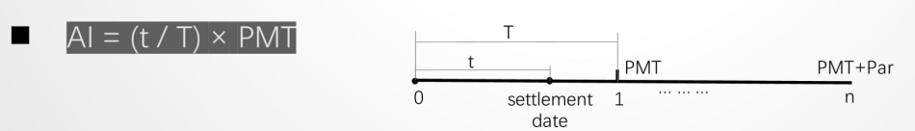

* **Dirty price（full price）**：买方应当向卖方支付的金额= the clean price+Acured interest
* **Clean price （flat price）**：债券报价。为了保证这期间的报价一致；计算的话倒挤。

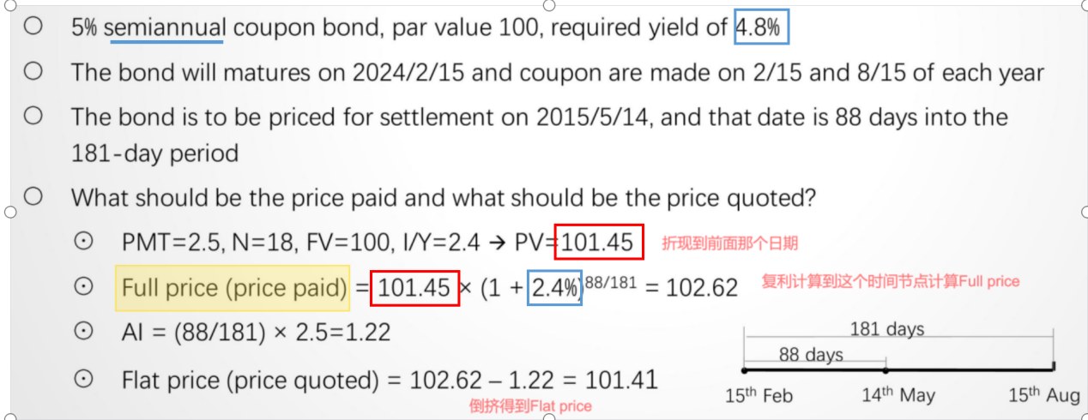

# Chapter 9即期、远期、平价收益率

## 即期利率spot rate：

* + 可以理解为没有信用风险的零息债券的回报率，称为zero rates
* Spot rate curve：反映零息政府债券YTM。横轴是期限，纵轴是年化利率

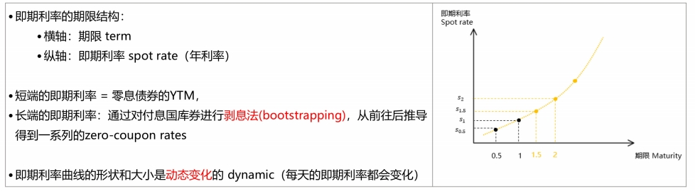

* ·贴现因子Discount factor P（j）：
* 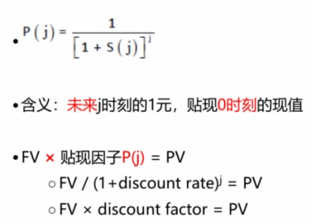

## 远期利率Forward rate：时间段起点是未来。

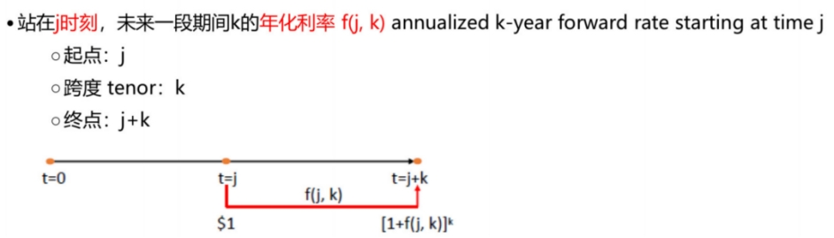

* 远期利率的贴现因子Discount factor F（j，k）：

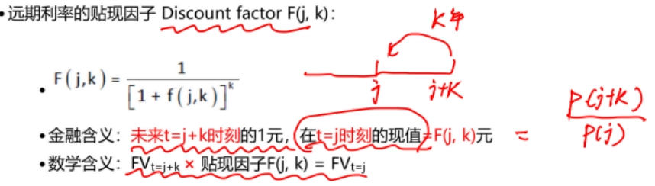

* 远期利率曲线 forward rate

|  |  |
| --- | --- |
|  | 一是**当收益率曲线（yield curves）向上倾斜时，远期利率曲线位于即期利率曲线上方**。且有起始日期越迟（即j越大），远期利率曲线的位置越高。  二是当收益率曲线（yield curves）向下倾斜时，远期利率曲线位于即期利率曲线下方。且有起始日期越迟（即j越大），远期利率曲线的位置越低。 |

* **计算远期利率**

|  |  |
| --- | --- |
|  |  |

### ·即期利率曲线v.s.远期利率曲线的关系Spot Curve vs..Forward Curve：

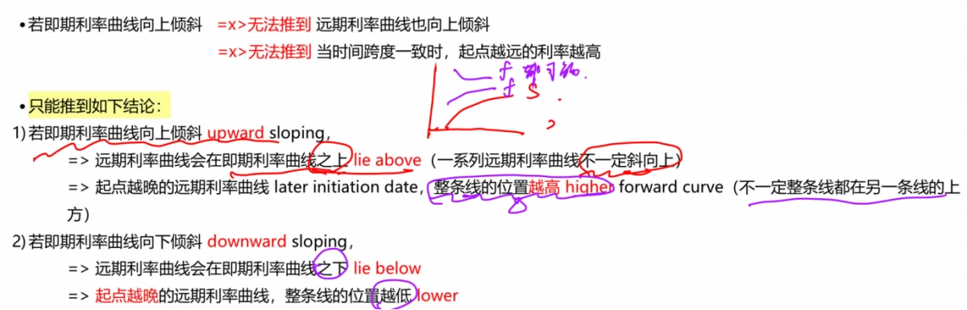

* ·收益率曲线的形状Yield Curve Shape——形状迥异

|  |  |
| --- | --- |
| 在发达国家市场，收益率曲线经常是： | 斜向上的upward sloping  收益率增加的幅度边际递减diminishing marginal increases |
| 反转的收益率曲线inverted yield curve | 通常发生在**预期未来的通胀水平较低**的情况 |
| 水平的收益率曲线flat yield curve： | 常发生在“斜向上”和“反转收益率曲线”的过度阶段 |
| 驼峰状的收益率曲线humped yield curve | 中期的利率高，短期和长期的利率低；或，中间的利率低，短期和长期的利率高 |

## The par rate/curve：

* ·假定spot rate不变，令债券价格Po=面值Par时的利率
  + 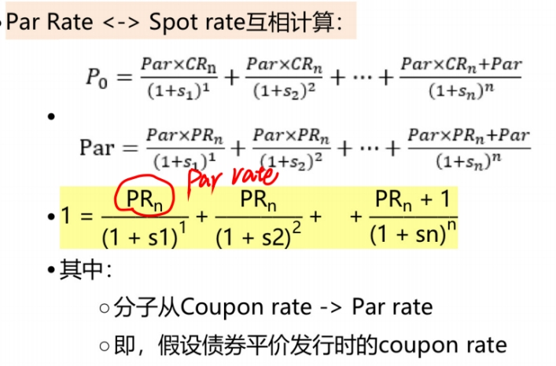
  + 求第五年的s5

|  |  |
| --- | --- |
|  |  |

* 即期利率是通过bootstrapping决定的，是**通过par rate，从前往后推（Forward substitution）,**即由早期（Earliest maturity）的利率向长期（latest maturity）的利率推导
  + 知道par rate1=spot rate1，然后再根据par rate2推导spot rate2

* **对平价发行的债券（P0=Par）**——每年付息，有：
  + **Coupon Rate / Par Rate = YTM**
  + 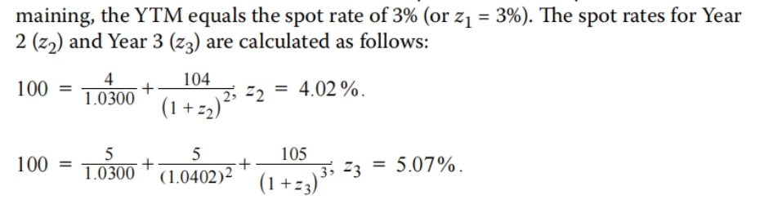
  + 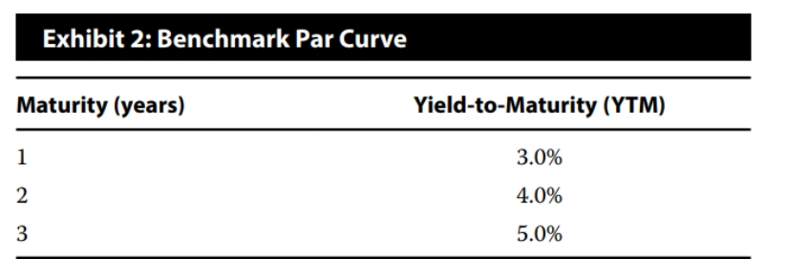
* 对于最短付息频率的债券（每年付息1次1年期债券），有：
  + **无论债券是溢价/平价/折价发行，都有Par rate1=-spot rate1**

# Chapter 10&11&12&13利率风险——非常重要

## 回报率，包含

1. Capital gain/loss：如果持有到期，没有
2. 利息的reinvestment
3. 本金的回收

* 在第五年卖了一个平价发行的7%九年债，但第一年后市场利率变为8%
* Capital gain=剩下4年以8%折现的现金流-面值100
* FV of interest=利息的reinvestment在第五年的价值
* 第五年的total return=Capital gain+FV of interest

## 利率风险的组成

* 这里都假定是传统现金流的债券
* Interest rate risk on bond investment 是利率变化的风险：从而影响coupon payment的再投资和债券到期前的市场价格

### Coupon reinvestment risk:

* uncertainty about income from reinvesting coupon payments
* 市场利率走高，对于再投资是好事
* 当投资期很长，这个risk更重要

### Market price risk ：

* uncertainty about bond price
* 市场利率走高，估值下降，是坏事
* 当投资期低，这个risk更重要

## 久期的分类

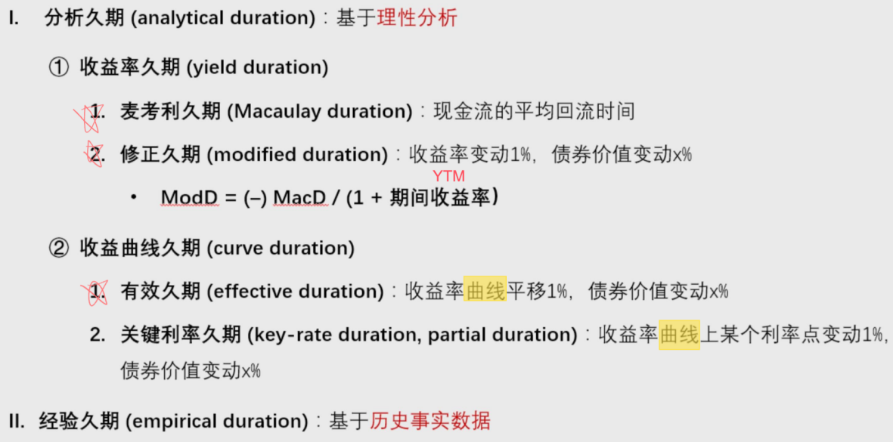

## 收益率久期

### Macaulay duration：现金流的平均回流时间

使用time periods计算——各期的现金流值占总现金流的比例 x期数

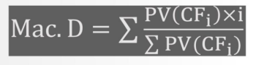

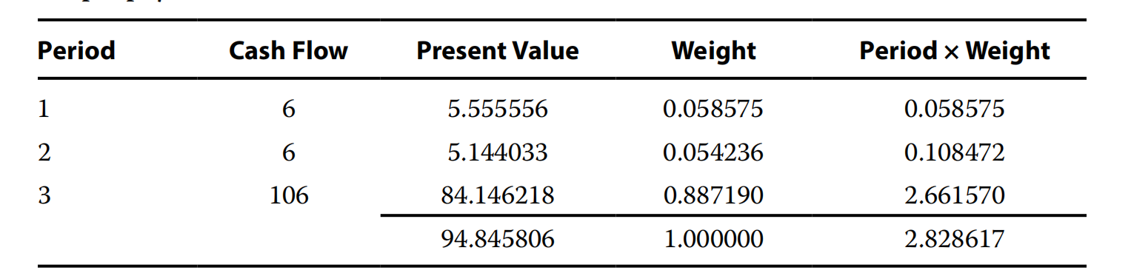

当Macaulay duration=投资期限，Coupon reinvestment risk与Market price risk抵消，利率风险为零

Duration gap=Macaulay duration- investment horizon

When duration gap< 0，也就是投资期限更长，reinvestment risk超过market price risk

When duration gap＞0，也就是投资期限更短，market price risk超过reinvestment risk

### 修正久期Modified duration

YTM变动，影响债券价格的百分比---注意不是弹性

是线性估计---但实际上关系是曲线的

 

Approximate modified duration:由于dP/dy难算，用往上往下变动的平均值

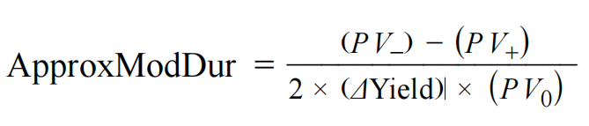

与麦考利久期的关系---可以由数学推导

截图_20230126233151

### 美元久期Money duration（dollar duration）

利率变动1%，价格变动多少元

**DD=Modified x债券价格**

### Price value of a basis point（PVBP,DVO1）

利率变动万分之一（0.01%），价格变动多少元



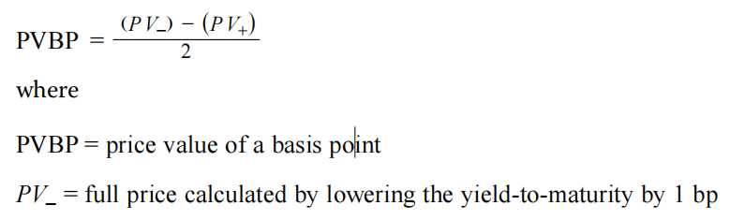

## 收益率曲线久期

### Effective duration有效久期

* 整条收益率曲线变动1%的平行移动，债券价格变动半分之多少
* 用于bonds with embedded option，因为这些option行使时会改变现金流，没有合适的YTM
* 
* Embedded put option的存在缩短了债券的Effective duration，尤其是在利率上升时。降低了债券价格对基准收益率变化的敏感性。——将duration理解成风险系数

### 关键利率久期Key rate duration

**用于识别"shaping risk"**：收益率曲线没有进行平行移动时

## 久期的性质

### 所有的久期的大小比较是一致的

* 到期时间越长，久期越长
* 票面利率越高，久期越低——前面现金流多；零息债券的久期=到期时期
* YTM越高，久期越低——用美元duration是收益率曲线的斜率想

### 投资组合的久期

假设也是limitation：不同的债券收益率曲线都是平行移动

* **麦考利久期有价值权重；美元久期是直接加总**



### 长短期债券

短期利率波动比较大，即波动率的期限结构（term structur eof yield volatility）may be downward-sloping

短期利率的较高波动性并不一定意味着短期利率的水平高于长期利率。

短期债券并不总是比长期债券经历更大的价格波动。——因为有两个效应叠加：

价格对YTM波动的敏感性：久期和凸度

YTM自身敏感性

## 凸度Convex---CFA中是“笑脸”是凸

* 凸度大的话，一阶导数不精确——凸度比较厉害的，更需要修正
* 无论向左向右如何变化，都是向上修正价格——二阶为正
* **当市场贴现率下降时，绝对价值的价格变化百分比大于相同幅度的上升时**（凸性效应——画一个铰链好看）

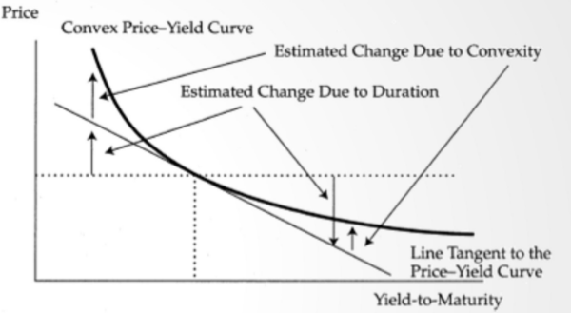

* 对于投资者来说，希望买凸度更大的债券
* 利率上升，价格下跌的越小；利率下降，价格上升的越多

## 凸度计算公式

通过久期记住凸度公式

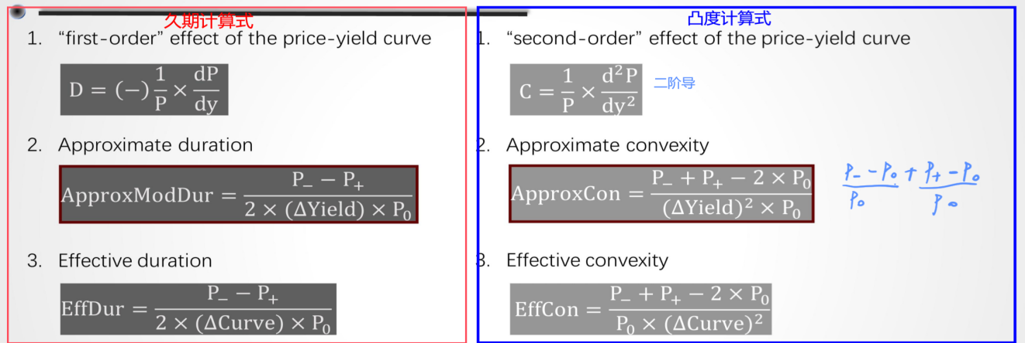

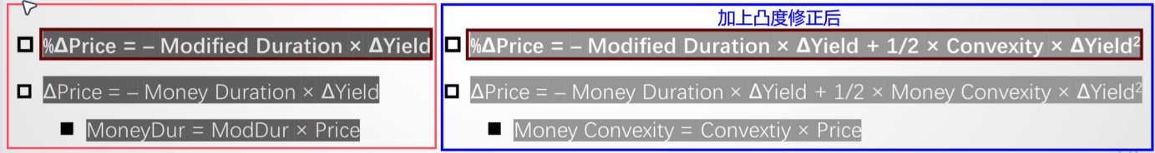

* 对于拥有相同久期的两个债券，现金流越分散，凸度越大
* 投资组合——凸度也是加权

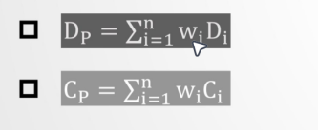

## 含权债券的利率风险

### 可赎回债券Callable bonds

* Negative convex，尤其在利率低的时候更明显
* 当利率低，导致更短的预期寿命，有lower effective duration——所以会有更低的利率风险，因为有一方能够降低这种不确定性

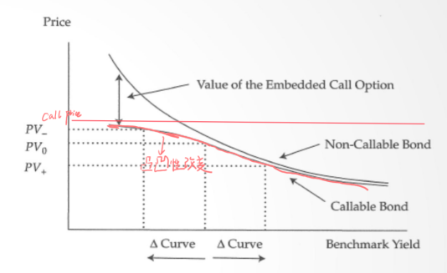

### 可回售至债券Putable bonds

* higher positive convexity, 尤其在利率高的时候
* 由于利率高的时候，会有更短的预期寿命，导致更低的effective duration

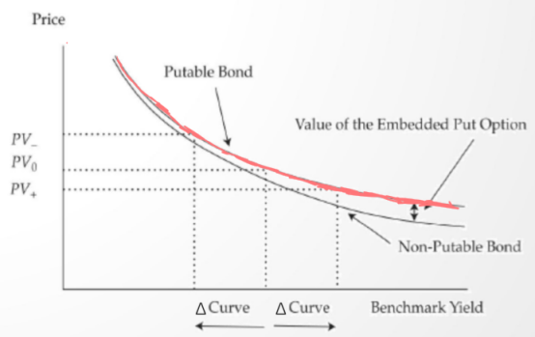

# Chapter 14&15&16信用风险

## 信用风险基本概念——强调损失的风险而不仅仅是出现违约的概率

* Lender或债券投资者面临信用风险，borrower不能make f**ull and timely** payment of本金或利息
* Expected loss = default probability x loss severity
  + Default risk （default probability）：borrower违约的风险
  + Loss severity （loss given default） ：将损失的金额——因为存在抵质押等
  + Loss severity=1-recovery rate
* 由于对大多数高质量的债券发行者来说，虽然default risk相当低，但债券投资者倾向于更多地关注这种可能性，而不太关注潜在损失的严重程度——Loss severity

## 信用关联风险（Credit-Related Risk）

* 体现在Spread risk基差风险，即高于 “default-risk free” bonds的yield premium
* Credit migration risk（downgrade risk）:债券方的评级机构下调评级，导致the yield spreads wider and the price lower
  + ——市场价格下调，可能也是源于信用风险
* Market liquidity risk：反映了流动性不足。债券交易更多属于场外交易，债券投资人实际的债券交易价格与债券的市场报价之间存在价差
* Yield spread=credit spread+other premium
  + 对于低质量的发行人，往往spread波动更大，要用到凸度衡量impact



## 清偿顺序Seniority ranking

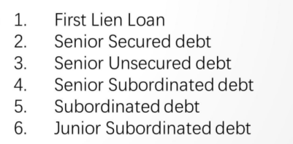

* Cross default provision：交叉违约条款
  + 由于清偿顺序的存在，可能优先级债券能够得到足额偿付
  + 但如果名下有任何一个债券有这个条款，发生无法清除次级时，其他债券都视同违约
* **pari passu**
  + Bonds ranking **pari passu**（“on an equal footing'） in right of payment：都买的一个类的债券，那么理论上同等level
* 实际情况中，次级债权人也可能获得一部分偿付，为了得到他们在重大事项中表决支持

## 信用评级

* Investment grade投资级（BB+及以上）
* non-investment grade投机（BBB-及以下,junk grade high yield grade）
* lssuer rating:主体评级
* Issue rating:债项评级——可能出现多个
* lssuer的信用评级通常适用于其 senior unsecured debt.
* **Notching:**
  + 用主体评级映射到某个优先债的优先级，给一个评级；其他的债都跟这个债比较

可以减少工作量

* 主体评级低的更适合Notching方式——主体好的基本都好，主体差的可能包含一些有抵质押的需要区别
* senior unsecured rating越高, notching adjustment越小
* 对于使用agency ratings的问题
* 外部环境dynamic，实际credit risk dynamic
* 评级机构not infallible——没有公信力
* 存在一些特点的事件风险，但没有反应
* 评级的变化过于lag
* Structural subordination
* 当具有控股公司结构的公司在其母公司和运营子公司都有债务时，就会出现结构性从属关系。经营子公司的债务在资金转移给母公司控股公司之前，由子公司的现金流和资产来偿还

## 信用风险分析方法：4C

* 还款能力Capacity；抵质押物Collateral；债券条款Covenant；管理层的特征Character
* 还款能力Capacity衡量分析：——盈利，杠杆，利息保障
* 信用分析从行业结构开始——例如，通过观察竞争的主要力量【可以认为是当期判断】；然后对行业基本面进行分析【拓展到未来】；然后转向对具体发行人的审查。
  + 行业的未来前景+公司运行情况
  + Profitability and cashflow:higher is better
  + Leverage:lower is better
    - The Debt/Capital = debt/total asset
  + Coverage: higherr is better
* 管理层的特征Character
  + 判断管理层的性格，包括观察管理层对积极的会计政策和/或税收策略的使用

## 特定债券信用风险分析

大多数投资级债券的投资者关注的是息差风险——即息差变化对价格和回报的影响

而在高收益分析中，对违约风险的关注相对较大。

### High yield debt （junk bond）垃圾债

* 违约风险很高
* 可以使用权益工具的一些分析方式

### Sovereign debt 国债

* 政府的还款能力ability to pay：征税和印钞票
* 政府的还款意愿willingness to pay
  + 由于存在主权豁免权sovereign immunity
* 最重要的考虑因素之一是人口的增长和年龄分布

### Municipal debt 地方债

* GO：地方政府的征税
* Revenue：项目盈利情况

### Non-sovereign governments debt 非主权政府债

* 信用分析：必须平衡其operating budgets运营预算
* 缺乏像许多主权国家那样使用货币政策的自由裁量权

# Chapter 17&18&19资产证券化

## 资产证券化实施过程

* Move assets from the owner of the assets into SPV,SPE,SPC。then issue ABS backed by cash flows of the assets
  + SPV：买资产，发行ABS，隔离破产风险
* Depositor/originator :bank

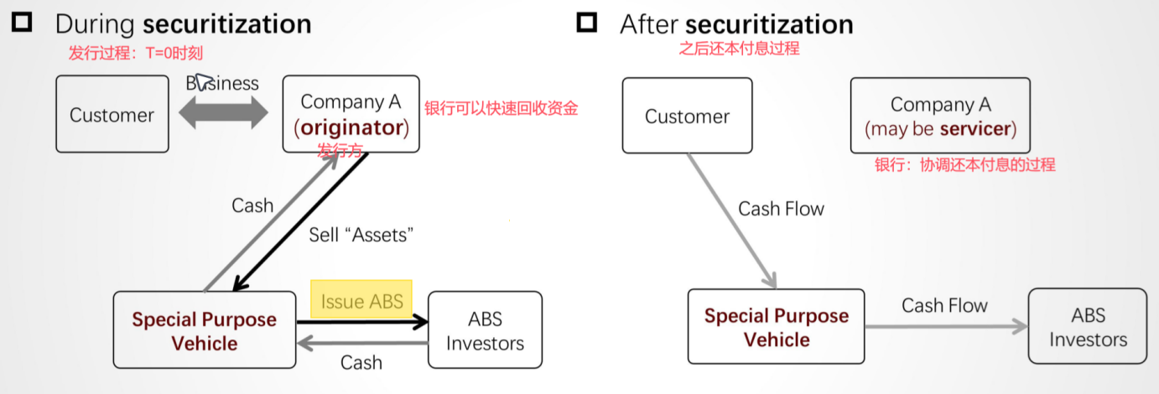

* **资产证券化优势：**
* 导致 disinter-mediation 脱媒
* 降低借款者的funding cost
* 增加investors的risk-adjusted return
* 增加金融资产的liquidity
* 让投资者获取符合他风险偏好的资产等级---tranching
* 保护借款者的法律风险Allows investors to achieve better legal claims on the underlying

## 住房贷款特征

* Foreclosure ：如果借款者违约，lender有权利获得mortgaged property并出售
* Amortizing loans：每期还钱有一部分本金一部分利息
* Recourse loan有追索权的——抵押物不足额，可以额外追索
  + Non-recourse loan：贷款人只能使用出售财产的收益来偿还债务，而不得向借款人追索任何未付的余额
* Loan-to-value ratio （LTV）=loan/ mortgaged value
  + Lower LTV ，则lender保护更大
* mortgage rate：抵押贷款利率
* Prepayment option:贷款人提前还款权利。多还的是本金principal，下一期的利息会少
  + 与callable option一致，市面利率下跌则会选择提前还款
* Prepayment risk：对于borrowers prepayment，存在真实现金流与计划不同，再投资有风险
  + 但同时降低了credit risk

## 提前还款风险prepayment risk

#### 当出现prepayment提前还款，导致prepayment risk

* 将降低lender未来收到的利息总数下降
* MBS的投资者reinvest return可能会下降

### 使用模型来测算提前还款 PSA模型

* Single monthly mortality rate（SMM）月度提前还款率
* Conditional prepayment rate（CPR）年度提前还款率：CPR%的年初outstanding mortgage在年底之前将被偿还
* （1-月度SMM）12=（1-年度CPR）
* 月度还款金额=SMM x（mortgage balance月头尚未还款**本金** -scheduled principal payment本来这个月要还的**本金**额）
  + 注意拆分本金和利息

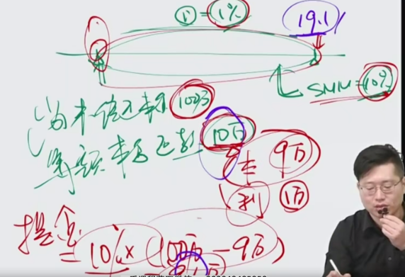

* 其中年度CPR有一个模型的公式PSA prepayment benchmark
  + 横轴是发放了多少个月的贷款。写作“**100** PSA”：CPR在30个月时线性上升到**100**\*0.06%（6%），此后保持不变

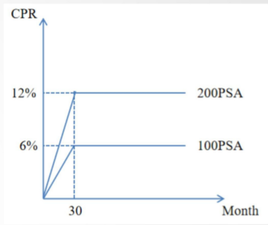

### Prepayment risk，包括Contraction risk（跟模型下预测出的还款年限更短）；Extension risk（更长），但如果长过合约期限，是信用风险了

### 影响提前还款的因素

* Prevailing mortgage rates 市场借款利率
* Path of mortgage rates matter,which is known as "path dependence"：
  + 如果利率有规律性波动，真的下降之后又涨回去的周期，可能会影响大家的还款意愿。因此不能使用binomial model来估值MBS
* Housing turnover：房子周转率
  + 利率水平降低/经济水平提高会提升房子周转
* Characteristics of underlying mortgages
  + Seasoning借款借了多久:Prepayments increase as loans season（PSA的模型）
  + Property location房子所在的地区：交易是否活跃

## 资产抵押贷款支持证券ABS分类

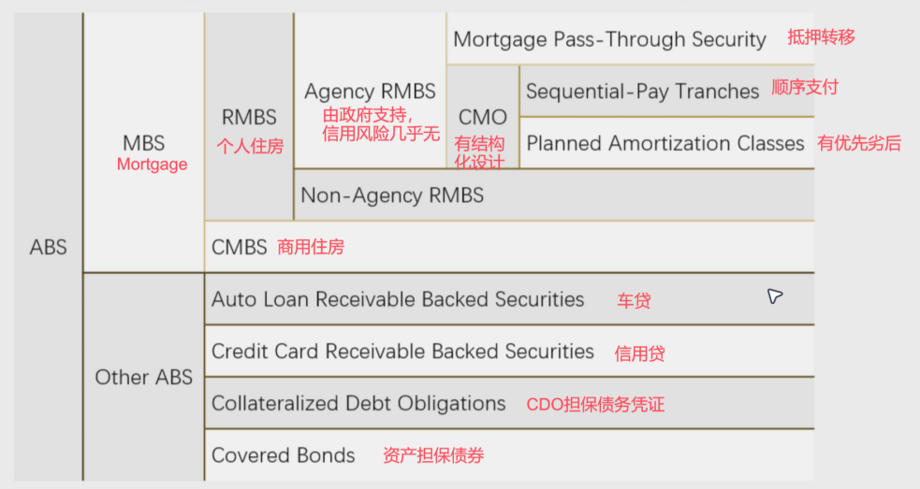

## 房地产抵押贷款支持证券MBS

### 个人住房抵押贷款支持证券（RMBS）Residential Mortgage backed Security

* **Agency RMBS:**guaranteed by a **federal agency （Ginnie Mae）** or by either of the two **government-sponsored enterprises（GSE,i.e. FannieMae and FreddieMac）**

1. **抵押转手债券Mortgage pass-through security（MPS）**

* MPS：没有结构化，直接卖这堆资产的一部分。把贷款人的风险（这里政府发行，只存在提前还款风险）都传递给买债券者
* 这种结构称作为Waterfall
* Weighted average coupon rate（WAC）：在pool里包含的 mortgage loan 的mortgage rate
* Pass-through rate （net interest net coupon）：中介结构截留利润后，投资者获得的 coupon rate
* Weighted average maturity （WWAM）：资产端的剩余期限
* Weighted average life （WAL） ：发行的产品的剩余期限

1. **担保抵押债券Collateralized mortgage obligations（CMO）**

* 分配两种风险
* Time tranching:时间分层主要针对含有提前还款风险的证券（如MPS），通过分层使不同级别的证券具有不同类型的提前还款风险（prepayment risk））
* Credit tranching:redistribute the credit risk——一般是waterfall structure
* 注意“Structuring” 不可能减少风险而是redistribute risk
* **Redistribute** 来源于资产的现金流 to **various tranches**,and they are backed by mortgage pass-through security（MPS）——重新分配，不增总量，但风险对个体有差异
  + 利用CMO，可以创建证券来密切满足机构投资者的资产/负债需求。
  + 抵押品是与抵押贷款相关的产品，而不是抵押贷款本身
* 类型一：Sequential-pay tranches顺序支付:让各个层级按次序retired
  + ——还2本金+2利息，利息均分，但先把A层级的本金全还了，A层级承担了提前还款风险中的contraction risk，B层级承担了提前还款风险中的Extension risk，其中Z tranch甚至一开始连利息都不收

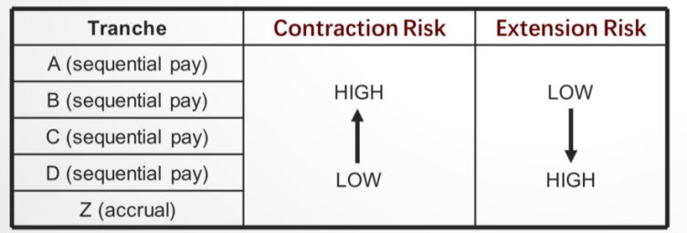

* 类型二：Planned amortization class （PAC）tranches 类似于优先劣后
  + 在提前还款的速率在一定范围内，让优先级的现金回流计划尽可能得到满足
  + 同时降低PAC的contraction risk和Extension risk
  + 劣后叫做support tranches
  + 如果劣后的本金额Par value比较高，对优先级保护力度越高

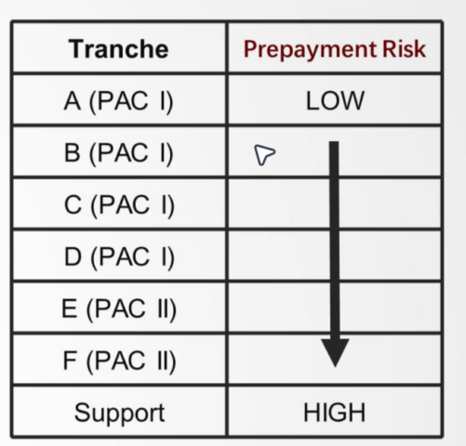

* 类型三：Floating-rate tranches
  + A【floater】拿浮动利率，B【inverse floater 】拿总体回报-浮动

### 非政府机构个人住房抵押贷款支持证券（Non-Agency RMBS）

* 需要在内部或外部加强信贷，以使证券对投资者更具吸引力。
* 内部信贷增强最常见的形式是高级/次级结构、储备账户和过度抵押化。

### 商业房产抵押贷款支持证券Commercial mortgage loans（CMBS）

* 一般是 non-recourse loans,会面临credit risk
  + Loan-to-value ratio：担保比例，the lower the better
  + Debt service coverage（DSC）ratio：还款保障，= Net operating income（NOI）/debt service【本+利息】,the higher the better
  + 有Subordination能够提高credit rating
* CMBS投资者 有considerable **call protection**，一些机制让贷款人不去提前还款。
* 让 CMBS在市场中交易类似corporate bond而不是RMBS.
* Prepayment lockout ：明文规定在期间不可提前还款
* Defeasance：废止条款。要求借款人买国债，让国债的利息刚好匹配利息，国债不会提前还款
* Prepayment penalty points：提前还款惩罚，固定费率。
* Yield maintenance charges：监控收益，扣除它们提前还款的收益
* CMBS investors may face "balloon risk"because many commercial mortgages are **balloon loans** ——最后一期的现金流非常大balloon payment
  + 往往在现实中会被迫发生贷款展期，那么对应的CMBS是extension risk

## 其他资产支持证券

* Auto loan receivable-backed securities车贷
  + 存在提前还款风险，但refinancing不是提前还款的主要因素，主要影响因素是turnover
  + Excess spread account是一种可以保留并存入储备账户的金额，可以作为防止损失的第一道防线
* Credit card receivable-backed securities信用卡
  + 还款现金流保留：本金支付+ finance charges collected罚息+fees手续费
  + non-amortizing loanswith lockout period：在锁定期内，信用卡应收账款证券的投资人每期收到的只有利息（来自未偿付本金余额的利息和卡费等）而无本金。期限内，本金收回后不会直接支付给投资人，而是将其再投资于信用卡应收账款。
  + 改变本金现金流的唯一方法是触发early amortization provision。这些条款被包括在ABS结构中，to safeguard the credit quality
* Collateralized debt obligation 担保债务凭证
  + 当基金经理没有通过pre-specified tests, 将触发一个条款“将本金支付给senior class ”直到the tests are satisfied.
    - 因此senior class的比例会下降，使得CDO最便宜的资金来源减少
  + 基金经理可以对CDO资产池内的资产进行积极主动的管理——替换资产以满足重组现金流
* Covered bonds资产担保债券
  + 对投资者双重保障，除了cover pool，银行issuer还会对投资者提供担保